

大连海事大学

面向对象分析与设计
实验报告

学 院： 信息科学技术学院
专 业： 软件工程
班 级： 软件工程2022-1 班
姓 名： 海子亮
学 号： 2220222043
指导教师： 张程伟
完成时间： 2025年11月4日

实验一：用例建模

实验目的
掌握客户需求分析方法和步骤，明确系统的功能需求和行为，以及系统与外界的交互方式。在建模的过程中掌握如何从抽象的事务中获取具体的需求，得到具体明确的用例并建立起各部分之间的关系。

实验过程

1. 需求获取
从实验背景中分析得知目标是建立关于旅店管理系统的模型。该模型要求允许旅客登录访问系统后进行预定房间操作，在预定房间的同时需要提交详细的个人信息，房间类型和预定天数，旅客完成预定操作后系统自动计算出10%定金，旅客提交定金后系统根据入住时间预定指定档次房间并保存信息，即完成预定房间操作。该系统在旅客登录后也允许其进行取消预订操作，系统删除预定信息后完成取消预订操作。旅客取消预订后也可提出退还定金请求，提出后系统会首先计算确认旅客已预定的时长，若时长超过六小时则不予退还。若未超六小时则根据定金相关信息退还定金，完成退还定金操作。该系统还允许酒店管理人员登录系统，根据季节或日期调整房间价格。除此之外，系统需要在每周一完成自动打印一周预定情况清单。

2. 用例分析与用例图绘制

通过用例分析，可以得到旅客，时间，经理这三个参与者，预定房间，退订房间，提交定金等用例活动。然后绘制出用例图，表达出用例之间的交互，参与者与系统的交互以及各用例之间的关系。绘制用例图如下：
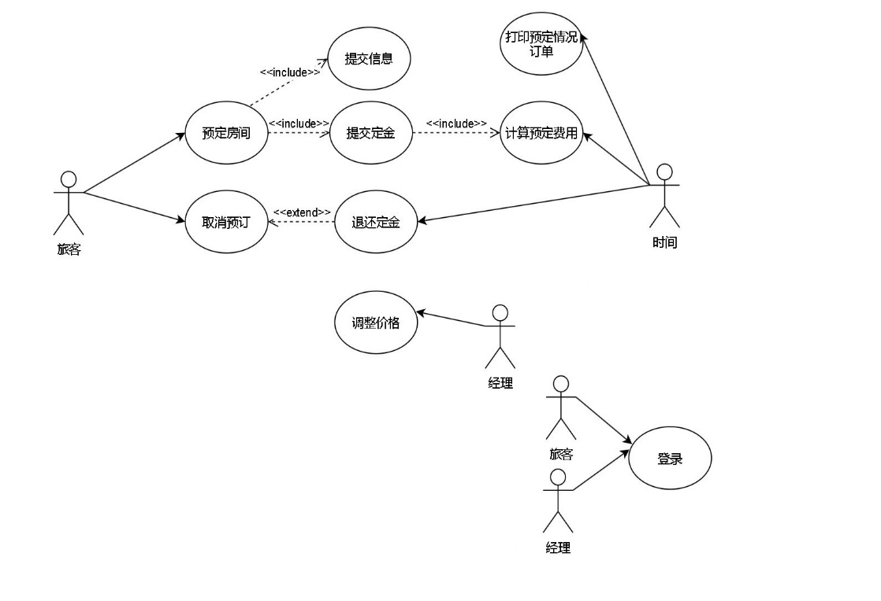

3. 用例描述
对已建立的用例图进行详细说明描述，以词汇表的形式标识出每个参与者和用例。
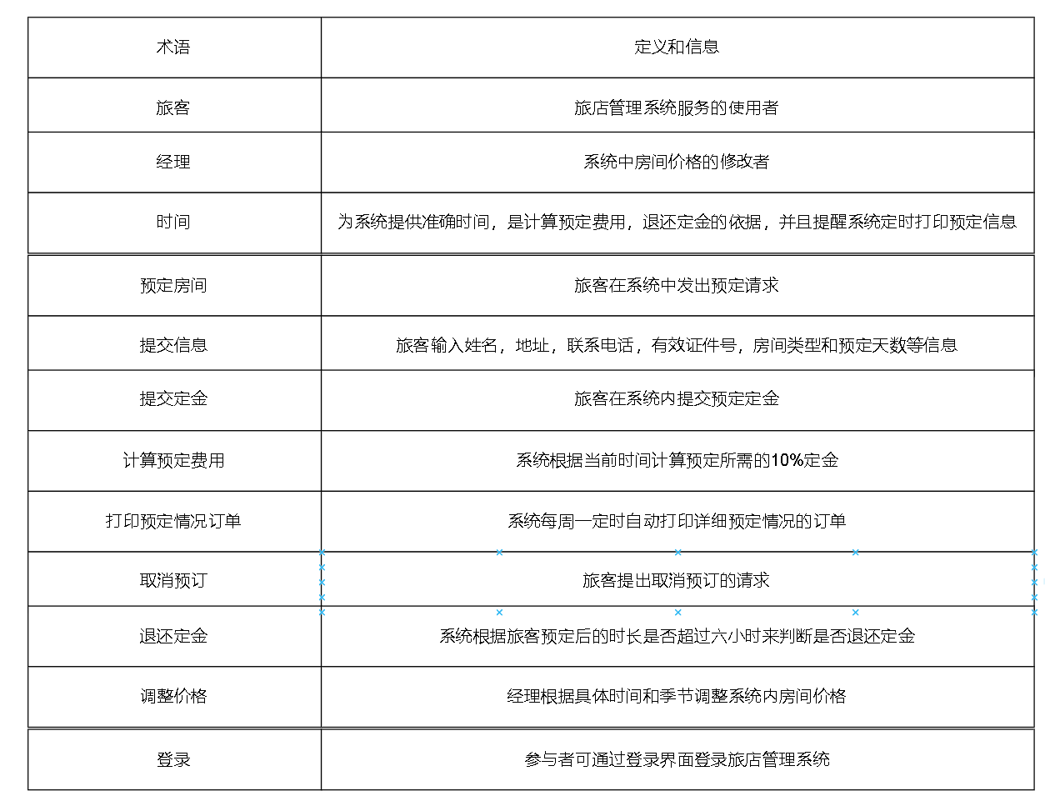

4. 选取核心用例并进行规约

选取实现核心功能的用例进行用例规约，若有子用例则对一子用例进行用例规约。本实验中选择了取消预订这一用例，对其用例名称，前后置条件以及主事件流等进行了详细规约说明。
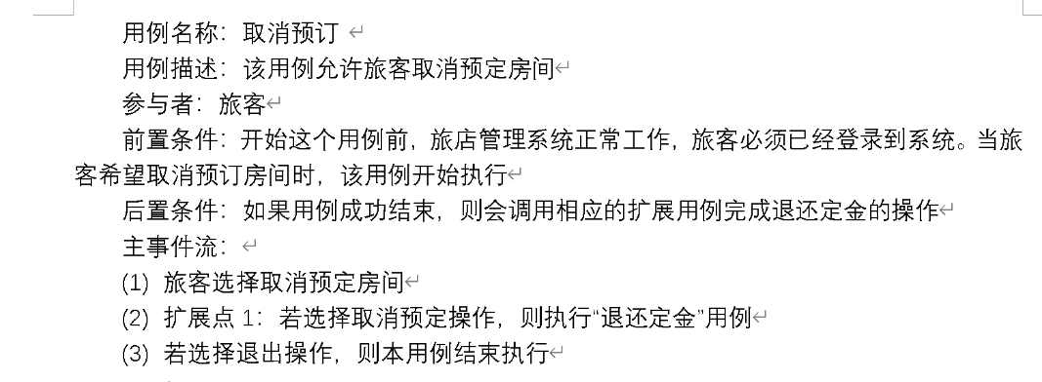

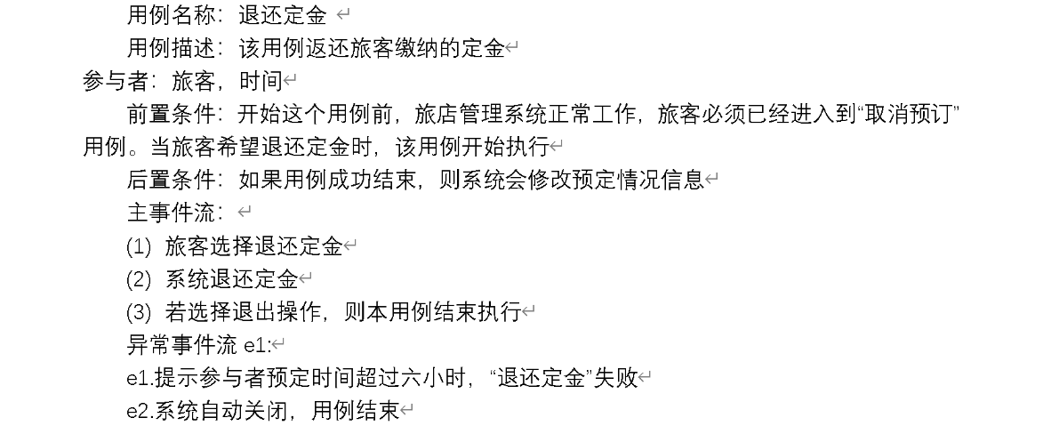

实验结论及体会

本次实验成功从背景信息中提取出客户需求，完成了需求分析，并在进一步的分析中获取到具体参与者和用例，绘制了关键的用例图。最后完成了对用例图的详细描述和用例规约。用例图是一种用于描述系统功能和用户之间交互关系的工具。它通过图形化的方式展示系统的各种功能以及用户与系统之间的交互过程。用例图的目的在于可以让人在一个更高的层次概览整个系统，用平白的话语让项目参与者理解系统。

实验二：用例分析

实验目的
理解面向对象系统分析和对象类建模的概念，了解掌握面向对象系统分析的方法和步骤和寻找开发系统中类的方法和技巧，以及掌握使用ROSE绘制概念模型的方法。

实验过程

- 在用例图的基础上评估各个用例，确认在一轮交互过程中旅客对系统进行的操作和系统做出的响应，从而确认第一个迭代周期。如图。
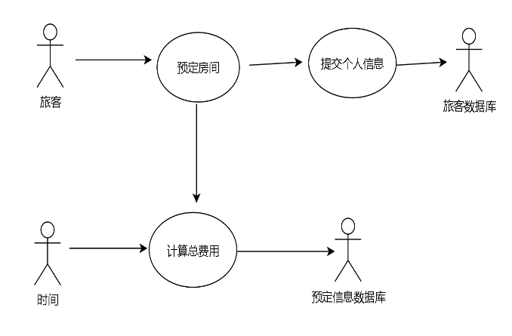
- 简单描述出系统体系构架，由于系统构架为MVC构架，故可以依据其结构绘制出简单构架图。如图，绘制完成后注明用例分析过程中抽象出的对象，如旅客，时间，定金等。如图。
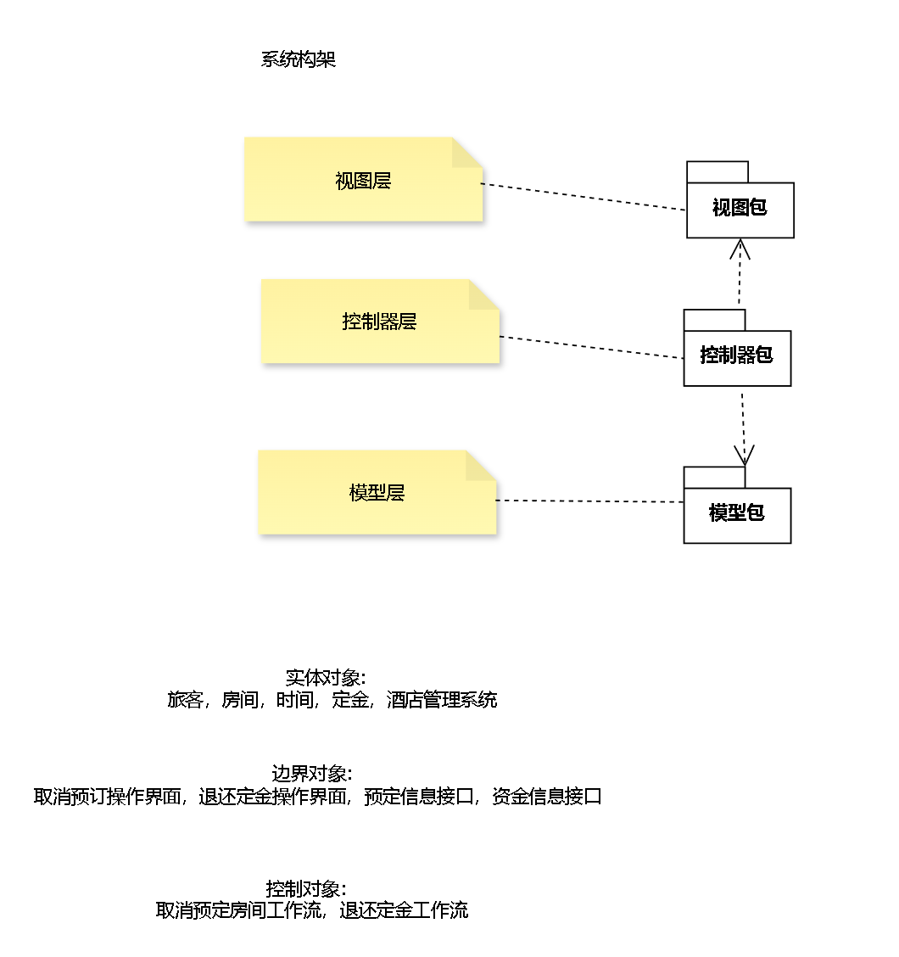
- 在分析的基础上绘制出旅店管理系统的顺序图，其主要顺序为：
旅客进入取消预定房间界面进行取消预订操作，界面发送取消请求到取消预定房间工作流，该工作流会调用获取房间信息的指令，得到房间信息后删除旅客的预定信息，并将修改后的信息发送到预定信息保存信息。
旅客还可以进入退还定金操作界面进行退还定金操作，界面发送退还请求到退还定金工作流，该工作流先调用时间确认已预定时长，得到预定时长信息后进行判断，若未超六小时则调用定金获取定金信息，得到返回信息后将成功退订信息返回给退还定金界面提示旅客。顺序图如下：
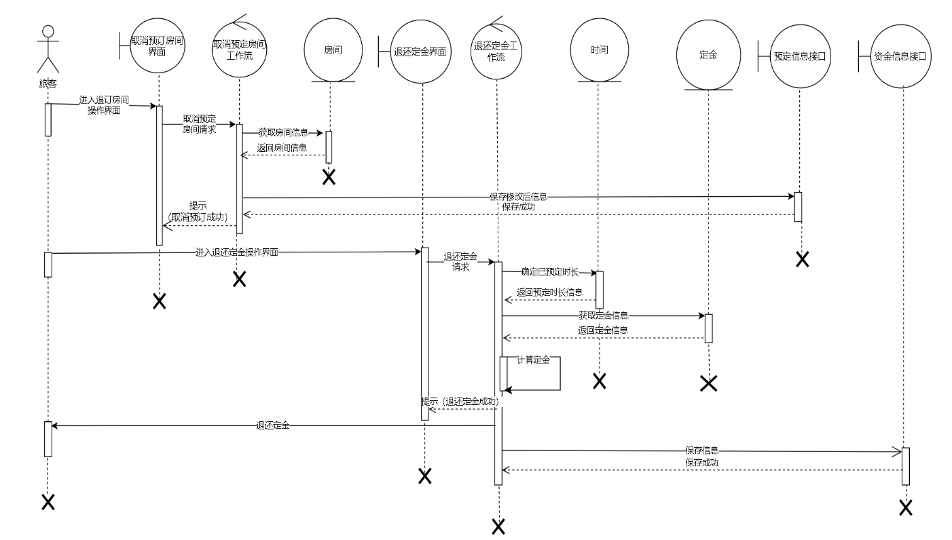

- 在顺序图的基础上概括出参与类类图，明确表示各个对象之间的关系，如图：
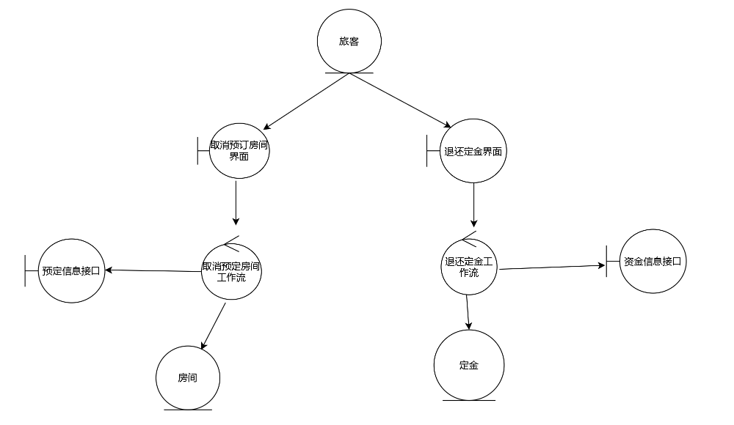
- 在完成基本事件顺序图的基础上加以修改，描述备选路径的交互，即退还定金工作流判断时长时，若已超时则不会调用定金进行操作，而是将退订失败信息返回给退还定金界面提示旅客。如图：
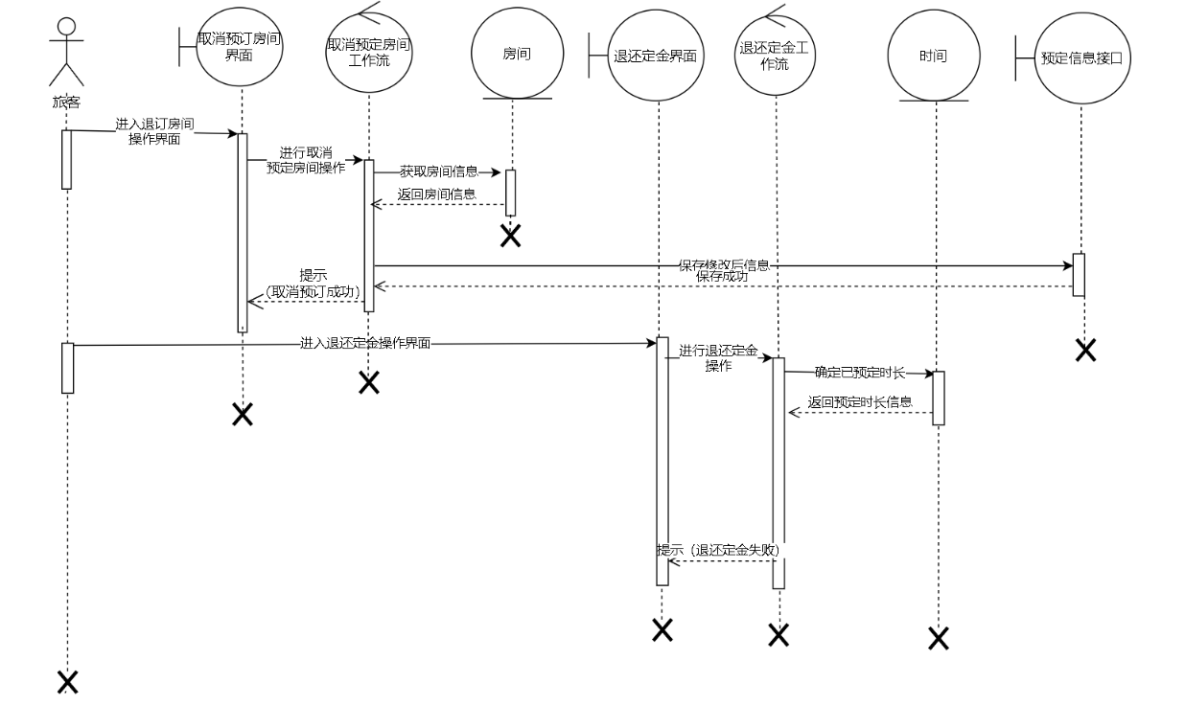

实验结论及体会

总结
本次实验中我掌握了绘制顺序图的基本步骤，学会了顺序图的基本方法。对顺序图有了更深的理解：顺序图的主要用途之一就是为某个用例图的泛化功能提供其所缺乏的解释，即把用例图表达的需求，转化为进一步、更正式层次的精细表达。顺序图和类图以及用例图的作用有了区分：用例图用来描述系统需求，类图用来描述组成系统结构的各种类型。但单凭用例和类还无法描述系统实际上的运行情况。使用顺序图可以对其进行补充，为系统各部分交互进行建模。顺序图显示了一组对象和由这组对象发送和接受的消息，是详细表示对象之间以及对象与系统外部参与者之间动态联系的图形文档。

实验三：系统设计

实验目的
理解面向对象系统分析和对象类建模的概念，了解掌握面向对象系统分析的方法和步骤和寻找开发系统中类的方法和技巧，以及掌握使用ROSE绘制概念模型的方法。本实验旨在通过对“旅店管理系统”用例的系统设计与实现，掌握软件工程中面向对象设计（OOD）的核心思想与方法，具体目标包括：
理解并掌握从用例分析到系统设计的完整过程；
能够使用用例实现图（交互图）表示系统行为逻辑；
掌握VOPC类图设计方法，明确实体类、边界类与控制类之间的关系；
学会进行子系统划分与接口设计，确保系统具有良好的可维护性与模块化结构；
结合面向对象设计原则（如开闭原则、单一职责原则）与设计模式（如策略模式），完成系统中关键类（如 Payment 类）的可扩展性设计；
通过本次设计实验，提升学生对面向对象软件设计的系统性理解与工程化思维能力。

实验过程

1. 用例实现

1.1 交互图设计（取消预订用例）
交互图描述了旅客取消预订时系统与用户之间的消息交互过程：
1. 旅客选择“取消预订”操作。
2. 系统验证旅客的预订信息。
3. 系统检查预订时间是否超过6小时。
4. 如果未超过6小时，系统执行退还定金操作；否则提示“超过6小时，定金不予退还”。
5. 系统更新预订信息并结束交互。

1.2 类设计（VOPC与类定义）
构建出旅店管理系统类图

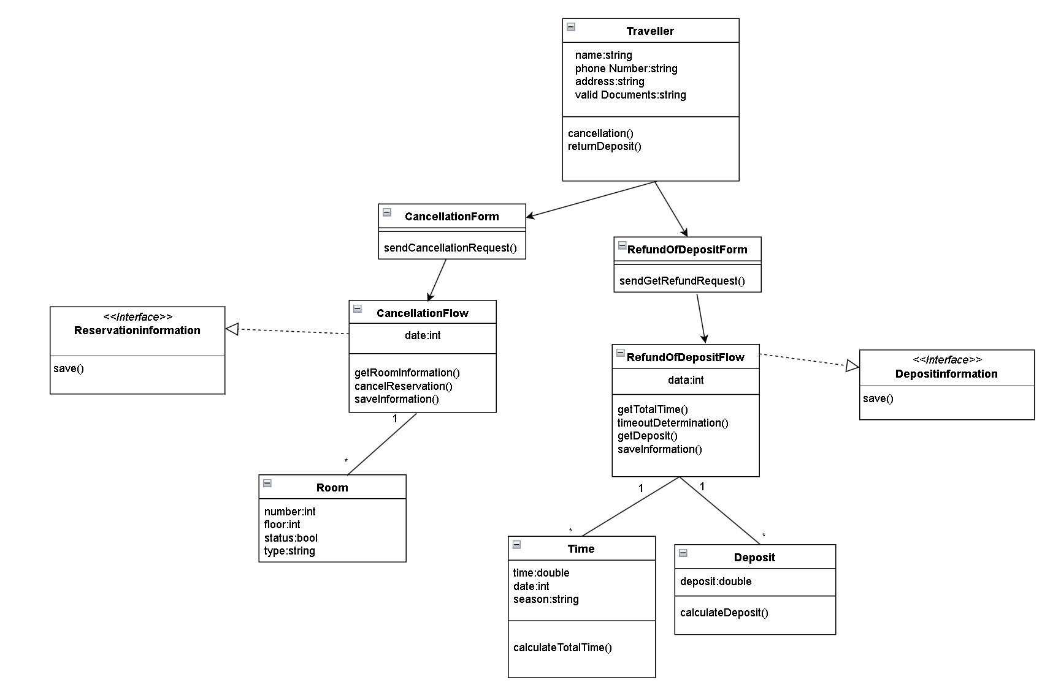1.3 子系统设计
旅店管理系统可以划分为以下子系统：
① 用户管理子系统：负责旅客登录与身份验证。
② 预订管理子系统：负责房间预订、取消与修改。
③ 支付管理子系统：负责定金的缴纳与退还。
④ 报表管理子系统：负责每周预订清单的自动打印。
接口设计示例：
class ReservationSubsystem {
bool cancelReservation(String reservationID);
}
class PaymentSubsystem {
bool refundDeposit(double amount);
}

2. 支付类设计（Payment类的可扩展性）
为满足系统未来可能支持多种支付方式（如支付宝、微信、银行卡等），设计Payment类采用“策略模式（Strategy Pattern）”，以实现支付方式的灵活扩展。
【设计原则与模式说明】
1. 遵循开闭原则（OCP）：对扩展开放，对修改关闭。
2. 使用策略模式：将不同支付算法独立封装，通过接口实现动态切换。
3. 低耦合高内聚：主系统仅依赖抽象接口，不依赖具体支付方式。
【类结构示意】
interface PaymentStrategy {
void pay(double amount);
}
class AlipayPayment implements PaymentStrategy {
void pay(double amount) {
// 使用支付宝支付逻辑
}
}
class WeChatPayment implements PaymentStrategy {
void pay(double amount) {
// 使用微信支付逻辑
}
}
class PaymentContext {
private PaymentStrategy strategy;
public void setPaymentStrategy(PaymentStrategy strategy) {
this.strategy = strategy;
}
public void executePayment(double amount) {
strategy.pay(amount);
}
}
说明：通过引入PaymentStrategy接口和PaymentContext上下文类，系统可轻松扩展新的支付方式而无需修改原有代码，符合面向对象设计原则。

实验结论及体会
通过本次“旅店管理系统”的系统设计实验，完成了从用例分析到设计实现的完整过程，主要成果与收获如下：
实现了核心用例“取消预订”的系统交互逻辑，明确了旅客、预订信息与系统三者之间的交互关系，绘制了交互图并进行了类设计；
设计了VOPC类图与类定义表，识别出系统中的主要类：Traveler、Reservation 与 HotelSystem，并明确了它们的职责与方法，实现了良好的分层结构；
完成了子系统划分与接口定义，系统模块包括用户管理、预订管理、支付管理与报表管理等部分，接口划分清晰，职责边界明确；
针对支付功能的不确定性，采用了“策略模式（Strategy Pattern）”进行 Payment 类设计，实现了系统对多种支付方式（如支付宝、微信、银行卡等）的可扩展支持，体现了开闭原则与低耦合思想；
在整个设计过程中，充分运用了面向对象的设计原则，如单一职责原则、依赖倒置原则与接口隔离原则，使得系统在结构上更加灵活、可扩展和易于维护；
本实验深化了对软件工程中“需求分析—用例设计—系统实现”完整流程的理解，提升了将理论应用到实际系统设计的能力。
总结
本次实验达到了预期目标。通过对旅店管理系统的系统化设计，掌握了面向对象分析与设计的关键方法，理解了用例驱动的设计思想，能够在实际软件开发中独立完成系统设计任务并应用设计模式提高系统的灵活性与可维护性。
这些实验让我认识到统一建模语言在软件工程领域扮演着举足轻重的角色，其多功能性和综合性使之成为跨越多个维度提升软件开发效率与质量的强大武器。
UML通过各种图表，如类图、序列图、状态图等，能够从宏观到微观，对系统进行全面的剖析和映射。这些图表不仅协助分析员捕捉和定义系统的行为、结构和交互，还能揭示隐藏的关系和可能的缺陷，为设计出稳定、可扩展的架构奠定基础。通过前期的精心设计，后续的开发、测试及维护过程都将更加顺畅，降低了整体项目的风险。
UML作为一款集成化、标准化的工具，贯穿于软件生命周期的始终，从需求分析到部署运维，都扮演着无可替代的角色。它的出现，极大地改善了软件行业的生产效率和产品品质，是当代软件工程实践中不可或缺的一部分。

